Instalação Mongo Com Laravel;

• Acesse o site de downloads do PECL: [PECL Downloads](https://pecl.php.net/package/mongodb).

• Baixe a DLL correspondente à sua versão do PHP. Certifique-se de escolher a versão correta (por exemplo, php_mongodb-1.18.0-7.4-ts-vc15-x64.zip para PHP 7.4).

• Extraia o arquivo baixado.

• Copie php_mongodb.dll para a pasta de extensões do PHP. O caminho padrão geralmente é algo como C:\php\ext (dependendo de onde você instalou o PHP).

• Abra o arquivo php.ini. O local desse arquivo depende de onde você instalou o PHP.

• Adicione a seguinte linha ao final do arquivo:

extension=php_mongodb.dll

Use PHP -M para verificar se o Mongo foi instalado

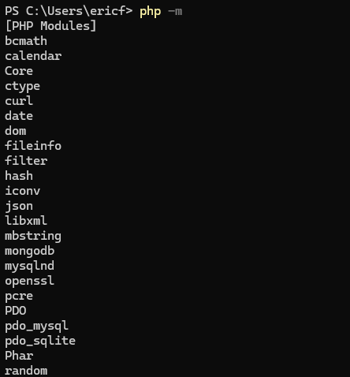

Após isso utilize

Composer require mongodb/mongodb

